Эффективный модуль сдвига жидкостей и его зависимость от степени смачиваемости поверхности пьезокварца

Бадмаев Б.Б., Будаев О.Р., Дембелова Т.С., Очирова Е.Р.

Отдел физических проблем при Президиуме Бурятского научного центра СО РАН, г. Улан-Удэ, Россия

РЕЗЮМЕ

Акустическим резонансным методом с применением пьезокварцевого резонатора измерены эффективные модули сдвига жидкостей и их зависимость от степени чистоты поверхности кристалла. В качестве критерия чистоты поверхности принят коэффициент статического трения, для измерения которого применен трибометр конструкции Дерягина–Лазарева. Применены различные методы обработки поверхности, которые дали широкий спектр коэффициентов трения. При максимальном значении коэффициента трения колеблющаяся поверхность пьезокварца полностью смачивается жидкостью и эффективное значение модуля сдвига жидкости наибольшее.

1. ВВЕДЕНИЕ

В работах [1-3] было экспериментально установлено образование на лиофильных твердых поверхностях особых граничных слоев полярных жидкостей, свойства которых отличны от свойств объемной жидкости (например, для воды толщина граничного слоя с измененными свойствами не превышает 100 нм). В работе [4], впервые было обнаружено наличие сдвиговой упругости у жидкостей, заключенных между поверхностями колеблющегося пьезокварца и неподвижной твердой накладкой, при частоте сдвиговых колебаний порядка 10⁵ Гц. Возрастание резонансной частоты пьезокварца с уменьшением толщины жидкой прослойки доказывало наличие сдвиговой упругости у жидкостей. Дальнейшие, всесторонние исследования, проведенные в зависимости от толщины жидкой прослойки [5], а также экспериментальное обнаружение распространения низкочастотных сдвиговых волн в данной прослойке [6-8] доказали, что жидкости в объеме обладают сдвиговой упругостью при таких низких частотах.

2. Теория резонансного метода измерения сдвиговой упругости жидкостей

Суть акустического резонансного метода, примененного в данной работе, заключается в следующем. Грань пьезокварца, колеблющегося на основной резонансной частоте в собственной плоскости, нагружена слоем исследуемой жидкости, накрытой твердой накладкой. При тангенциальных смещениях грани пьезокварца слой жидкости будет испытывать деформации сдвига и в ней должны установиться затухающие сдвиговые волны. В работе применен пьезокварц
Х-18.5⁰ среза с массой 6.24 г, с резонансной частотой 74 кГц и размерами
34.5х12х5.5 мм³.
Общая формула, выражающая комплексный сдвиг резонансной частоты Δƒ∗ системы пьезокварца – жидкая прослойка – накладка для случая, когда местом контакта служит вся горизонтальная рабочая поверхность пьезокварца, будет иметь следующий вид [5]:
Δƒ∗=, (1)
где S - площадь горизонтальной поверхности пьезокварца, G∗ - комплексный модуль сдвига жидкости, k∗ - комплексное волновое число, M - масса пьезокварца, ƒ₀ - его резонансная частота, Η - толщина жидкой прослойки, ∗ - комплексный сдвиг фазы при отражении сдвиговой волны от границы жидкость - накладка. При выводе формулы (1) учтено, что амплитуды колебания рабочей поверхности пьезокварца различны на разных участках. Учитывая, что накладка из-за малой связи, осуществляемой прослойкой жидкости, практически покоится (∗=0), и имея в виду, что , для действительной и мнимой частей [Δƒ∗] получены следующие выражения:
, (2)
, (3)
где - угол механических потерь, α и β - действительные и мнимые части комплексного волнового числа.
Из выражений (2) и (3) можно видеть, что сдвиги частот дают затухающие осцилляции и по мере увеличения толщины слоя жидкости они стремятся к предельным значениям Δƒ′∞ и Δƒ″∞. Поскольку при H → ∞ сдвиговая волна в толстом слое жидкости полностью затухает, необходимость в твердой накладке отпадает и всю горизонтальную поверхность пьезокварца можно нагружать толстым слоем исследуемой жидкости, т.е. H>>λ. В этом случае из выражений (2) и (3) можно получить следующую расчетную формулу для G′ в виде:
. (4)
Из этого выражения видно, что при наличии у жидкостей сдвиговой упругости Δƒ″∞>>Δƒ′∞. Если же жидкость ньютоновская при данной частоте, то Δƒ″∞=Δƒ′∞. Этот способ измерения сдвиговой упругости жидкостей аналогичен известному импедансному методу Мэзона, подробно рассмотренному в работе [9]. Из выражения (4), следует, что для расчета G′ достаточно измерить предельные значения Δƒ″∞и Δƒ′∞.

3. Экспериментальные результаты и их обсуждение

В данной работе измерены эффективные модули сдвига различных жидкостей и их зависимость от степени лиофильности рабочей поверхности.
Проведенные исследования показали, что особое значение для воспроизводимости результатов измерений имеет тщательная обработка рабочей поверхности пьезокварца, обеспечивающая ее наилучшую смачиваемость. При максимальном значении коэффициента трения, а значит чистоты, колеблющаяся поверхность пьезокварца полностью смачивается жидкостью и эффективное значение модуля сдвига наибольшее. А на заведомо гидрофобизированной поверхности вследствие плохой смачиваемости, наблюдается гидрофобное проскальзывание жидкости по рабочей поверхности колеблющегося пьезокварца. В этом случае, при колебаниях кварца энергия, передаваемая в контактирующую с ним прослойку жидкости, минимальна и она не в полной мере проявляет свои упругие свойства. В этом случае модуль сдвига имеет наименьшее значение.
В качестве критерия чистоты поверхности нами принят коэффициент статического трения, для измерения которого применили трибометр конструкции Дерягина-Лазарева [10], общий вид которого показан на рис.1.

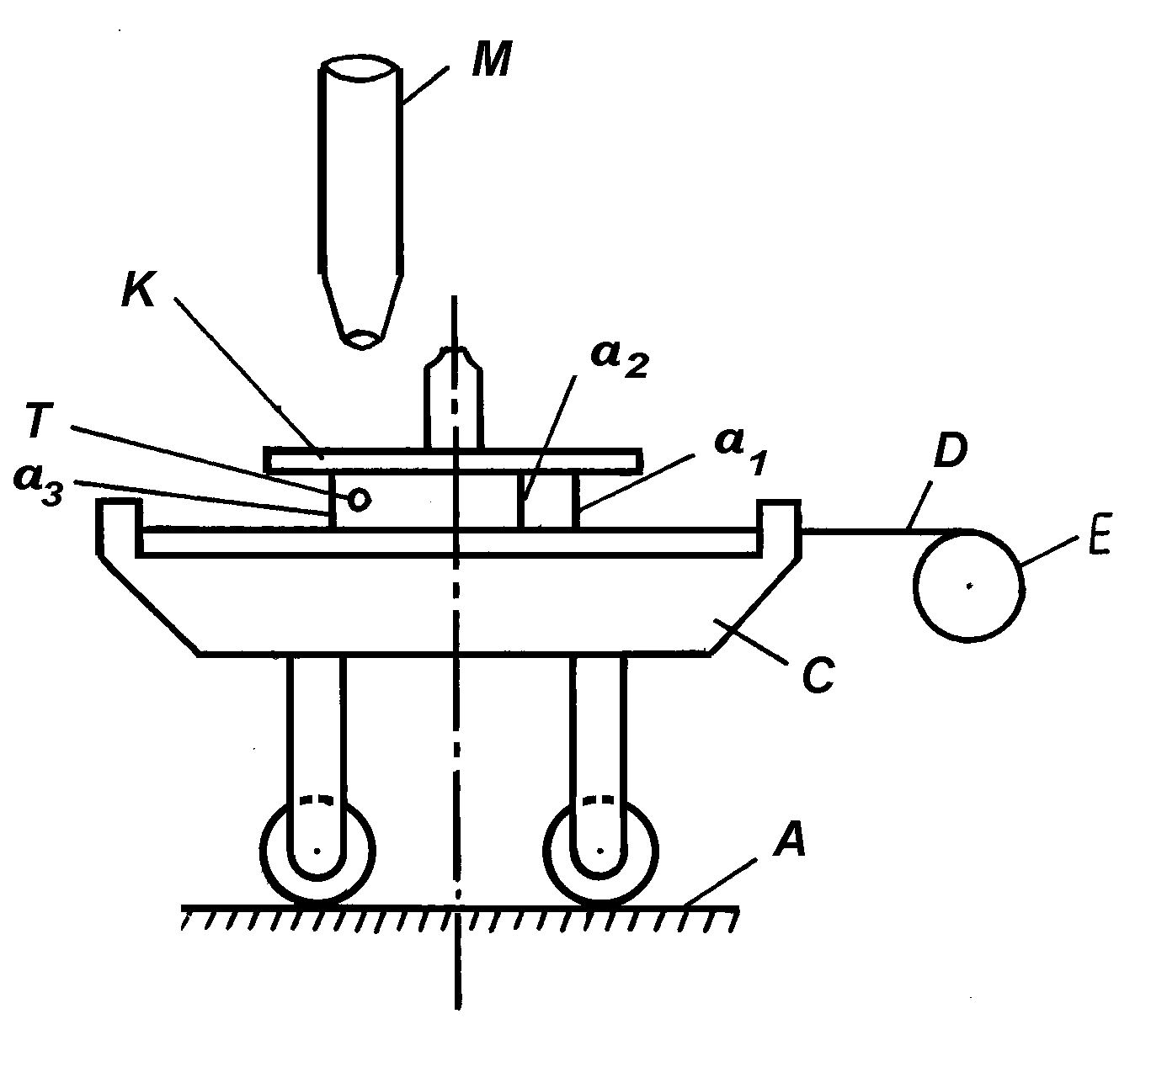

Рис.1. Трибометр конструкции Дерягина-Лазарева.

Трибометр состоит из предметного столика, микроскопа M, на котором установлены на винтах рельсы A с помещенной на них тележкой C, способной перемещаться по этим рельсам в горизонтальном направлении при помощи нерастяжимой нити D, наматывающейся на вал мотора Уоррена E, вращающегося со скоростью 2 об/мин. На тележке помещается исследуемая поверхность. На ней находится ползунок K, представляющий собой диск, опирающийся тремя иглами a₁, a₂, a₃ на трущуюся поверхность. На верхнюю часть диска помещается груз, создающий вместе с весом ползунка нормальную нагрузку. При своем движении тележка увлекает ползунок, который упирается одной из своих ножек в один конец упругого стержня T, а другой конец стержня закреплен на массивной стойке. По мере движения стержень T начинает изгибаться до тех пор, пока его реакция не достигнет величины силы статического трения между ползунком и трущейся поверхностью. В момент начала скольжения отклонение упругого стержня уменьшается. Таким образом, максимальное отклонение дает величину силы статического трения, если предварительно произведена градуировка жесткости стержня. Отклонение стержня T, измеряется отсчетным микроскопом M, снабженным окулярной шкалой.
В нашем случае в качестве отсчетного микроскопа и плавно перемещающейся тележки был использован стандартный компаратор ИЗА-2. Исследуемой поверхностью служила оптически полированная кварцевая пластинка, которая закреплялась на столике компаратора. Ползунок в виде маленькой платформы, опирающейся при помощи трех стеклянных ножек со сферическими концами на кварцевую пластинку, был связан нерастяжимой нитью с отградуированным упругим металлическим стержнем, закрепленным на независимой стойке. Плавное перемещение столика осуществлялось микрометрическим винтом компаратора. Точность определения коэффициента трения была достаточно высокой. Например, величина деформации упругого стержня определялась с точностью до ± 5 мкм.
Измерение проводилось следующим образом. Рабочая поверхность пьезокварца и стеклянные ножки платформы подвергались тщательной очистке. Затем определялся коэффициент статического трения пары кварц - стекло и измерялась по вышеописанному методу сдвиговая упругость исследуемой жидкости, очищенной многократной перегонкой. Были применены следующие методы обработки: промывка поверхностей бидистиллятом, спиртом, выдерживание в хромовой смеси с последующим мытьем бидистиллятом, пропаривание, обработка поверхностей в тлеющем разряде и в пламени водородной горелки. Эти методы обработки дали достаточный спектр коэффициентов статического трения, чтобы построить зависимость измеряемого модуля сдвига от состояния рабочей поверхности пьезокварца.
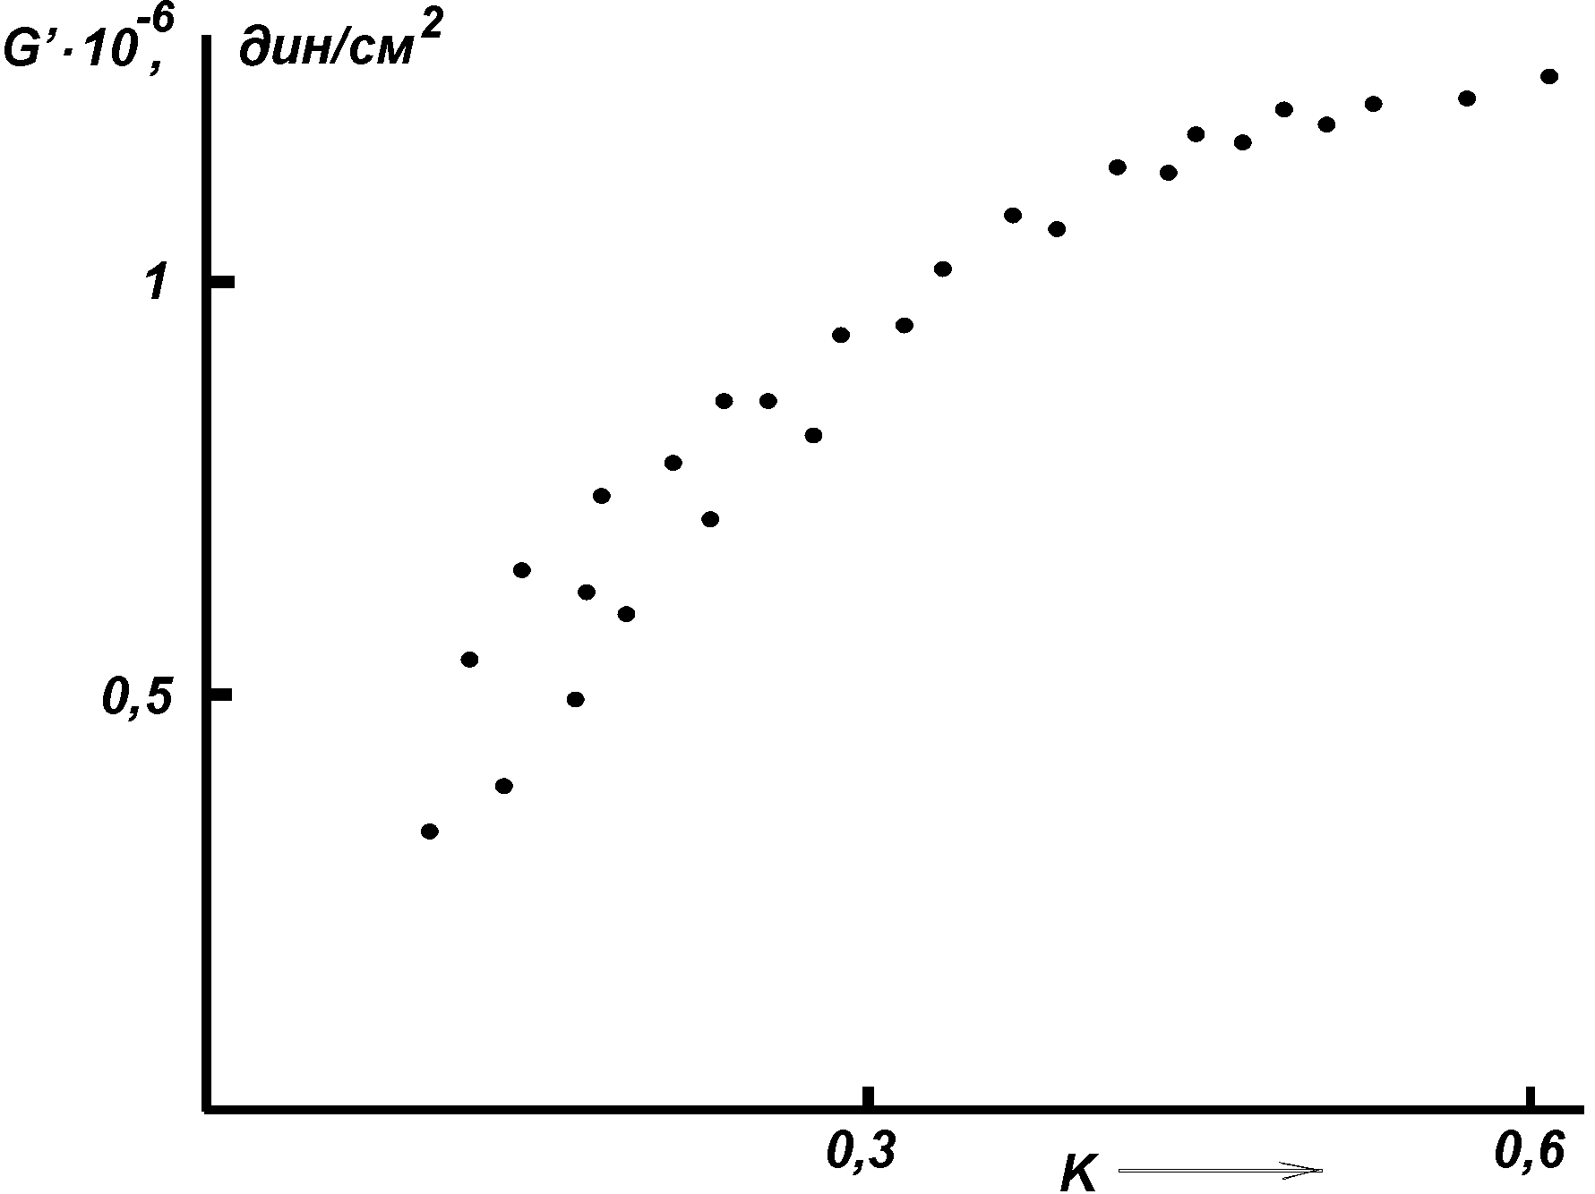На рис.2 приведены результаты экспериментов с этиленгликолем. По оси абсцисс отложены коэффициент статического трения К, а по оси ординат – соответствующие им значения эффективного модуля сдвига G′.

Рис.2. Зависимость эффективного модуля сдвига от величины коэффициента статического трения.

Видно, что модуль сдвига существенно зависит от состояния поверхности. Максимальные значения эффективного модуля сдвига для полярных жидкостей соответствует максимальным значениям коэффициента статического трения, достигающейся тщательной обработкой рабочей поверхности.
Необходимо отметить, что наилучшая лиофильность поверхности достигалась путем последовательных очисток вышеописанными методами. Последним этапом очистки этой поверхности является обработка в течение 2-3 с водородным пламенем.
Предельное значение мнимого сдвига Δƒ″∞ для воды при максимальном коэффициенте статического трения составляло 13 Гц. Расчет G′ по формуле (4) дает значение 0.28⋅10⁶ дин/см². Результаты измерения для других жидкостей приведены в табл.1. Предельным значением действительного сдвига частоты Δƒ′∞ для жидкостей с tgθ<1 можно пренебречь, так как вносимый им вклад не превышает 3%.
Таблица 1.
п/п | Жидкости | t, ^{о}C | ρ,г/см³ | Гидрофильная |  | Гидрофобная
 |  |  |  | $Δ$f″∞,  Гц | G′⋅10⁻⁶,  дин/см² | $Δ$f″∞,  Гц | G′⋅10⁻⁴,  дин/см²
1.  2.  3.  4.  5. | Вода  Этиленгликоль  Триэтиленгликоль  Бутиловый спирт  Октиловый спирт | 22  23  22  21  23 | 0.99  1.11  1.12  0.81  0.82 | 13  20  23  21  25 | 0.28  0.54  0.88  0.9  1.05 | 1.5  2  3  2.5  4 | 0.38  0.6  1.35  1.05  3.3

Влияние гидрофобного проскальзывания жидкости по твердой поверхности, подробно рассмотренное в работах [11-13], проявляется и при измерении сдвиговой упругости полярных жидкостей. Хотя физическая природа эффекта гидрофобного проскальзывания до сих пор не ясна, но на сегодня наиболее применима модель, в котором проскальзывание связано со снижением вязкости в тонком пристенном слое. Это снижение может быть связано с различными факторами, в том числе с повышенной нуклеацией растворенного газа вблизи гидрофобной поверхности [12].
Для сравнения нами измерены модули сдвига жидкостей на заведомо гидрофобизированной поверхности пьезокварца. Для гидрофобизации поверхности, очищенный и высушенный пьезокварц помещали на 20-30 мин. в 5% раствор триметилхлорсилана в бензоле, после чего промывался чистым бензолом. На заведомо гидрофобизированной поверхности пьезокварца, соответствующей минимальному коэффициенту статического трения, мнимый сдвиг резонансной частоты Δƒ″∞ для воды составлял всего 1.5 Гц. Расчет G′ по формуле (4) дает значение 0.38⋅10⁴ дин/см², т.е. намного ниже, чем на тщательно гидрофилизированной поверхности.
Аналогичные зависимости получены и для других исследованных жидкостей, результаты которых приведены в табл.1. Таким образом, в зависимости от степени гидрофобизации рабочей поверхности, измеряемый эффективный модуль сдвига полярных жидкостей может варьировать в очень широких пределах.
Характерной чертой графика на рис.2 является тенденция к насыщению сдвиговой упругости по мере увеличения коэффициента статического трения, зависящей от степени обработки рабочей поверхности. Наибольшие значения коэффициента статического трения получаются при комплексной очистке поверхностей, последним этапом которой является обработка водородным пламенем. Полученные в данной работе результаты измерения модуля сдвига жидкостей близки к результатам, полученными другими методами [14] на гидрофильной поверхности.

ЗАКЛЮЧЕНИЕ

Эффективный модуль сдвиговой упругости полярных жидкостей, измеренный резонансным методом, варьирует в широких пределах в зависимости от степени чистоты поверхности пьезокварца. Получена монотонная корреляция между измеряемым модулем сдвиговой упругости жидкости и величиной статического трения поверхности. При увеличении коэффициента трения достигается максимальное значение модуля сдвига, соответствующее полной смачиваемости жидкостью поверхности колеблющегося пьезокварца, т.е. отсутствию проскальзывания. Наилучшая смачиваемость поверхности пьезокварца достигается комплексной очисткой с применением водородного пламени. Гидрофобизация рабочей поверхности приводит к уменьшению значения эффективного модуля сдвига жидкости.

ЛИТЕРАТУРА

- Карасев В.В., Дерягин Б.В. Изучение граничной вязкости органических веществ по кинетике утоньшения их смачивающих слоев в процессе сдувания. Докл. АН СССР, 1965, т.101, №2, с.289-292.
- Дерягин Б.В., Зорин З.М. Исследования поверхностной конденсации и адсорбции паров вблизи насыщения оптическим микрополяризационным методом. Журн. физ.химии, 1955, т.29, вып.6, с.1010-1019.
- Дерягин Б.В., Карасев В.В., Зорин З.М. В кн.: Строение и физические свойства вещества в жидком состоянии, Киев, Изд-во КГУ, 1954, с.141-159.
- Базарон У.Б., Дерягин Б.В., Булгадаев А.В. О сдвиговой упругости граничных слоев жидкостей. Докл. АН СССР, 1965, т.160, №4, с.799-803.
- Базарон У.Б., Дерягин Б.В., Будаев О.Р. Измерение комплексного модуля сдвига жидкостей. Докл. АН СССР, 1972, т.205, №6, с.1326-1329.
- Базарон У.Б., Дерягин Б.В., Будаев О.Р., Бадмаев Б.Б. Определение низкочастотного комплексного модуля сдвига жидкостей по измерениям длины сдвиговых волн. Докл. АН СССР, 1978, т.238, №1, с.50-53.
- Ешеева Т.С., Бадмаев Б.Б., Будаев О.Р., Дандарон Г-Н.Б. Исследование низкочастотной сдвиговой упругости полиэтилсилоксановых жидкостей. Механика композиционных материалов и конструкций, 1995, т.1, №2, с.90-98.
- Базарон У.Б., Бадмаев Б.Б., Дембелова Т.С., Очирова Е.Р. Вязкость жидкостей при малых градиентах скорости течения. Механика композиционных материалов и конструкций, 1999, т.5, №3, с.33-38.
- Мэзон У. Пьезоэлектрические кристаллы и их применение в ультраакустике. М., ИЛ, 1952, 720 с.
- Дерягин Б.В., Лазарев В.П. Исследование адсорбционных слоев трибометрическим методом. Журн. физ. Химии, 1934, т.5, №3, с.416-420.
- Vinogradova O.I., Bunkin N.F., Churaev N.V. et.al. Submicrocavity structure of water between hydrophobic and hydrophilic walls as revealed by optical cavitation. J. Colloid Interface Sci., 1995, v.173, pp.443-447.
- Vinogradova O.I. Drainage of a thin liquid film confined between hydrophobic surfaces. Langmuir, 1995, v.11, №6, pp.2213-2218.
- Bunkin N.F., Kochergin A.V., Lobeyev A.V. et.al. Existence of charged submicrobubble clusters in polar liquids as revealed by correlation between optical cavitation and electrical conductivity. Colloids and Surfaces A: Physicochem. Eng. Aspects. 1996, v.110, pp.207-212.
- Бадмаев Б.Б., Занданова К. Т., Будаев О.Р., Дерягин Б.В., Базарон У.Б. Низкочастотный комплексный модуль сдвига воды, этиленгликоля и триэтиленгликоля. Докл. АН СССР, 1980, т.254, №2, с.381-385.

Поступила в редакцию 4 сентября 2006 года.

Работа выполнена при финансовой поддержке Российского фонда фундаментальных исследований. Грант № 05-02-16584-а.

